CHƯƠNG

**I**

**HÀM SỐ LƯỢNG GIÁC**

**VÀ PHƯƠNG TRÌNH LƯỢNG GIÁC**

BÀI 3: HÀM SỐ SỐ LƯỢNG GIÁC VÀ ĐỒ THỊ

**LÝ THUYẾT.**

**I ===I**

**I. HÀM SỐ CHẴN, HÀM SỐ LẺ, HÀM SỐ TUẦN HOÀN**

**1) Hàm số chẵn, hàm số lẻ**

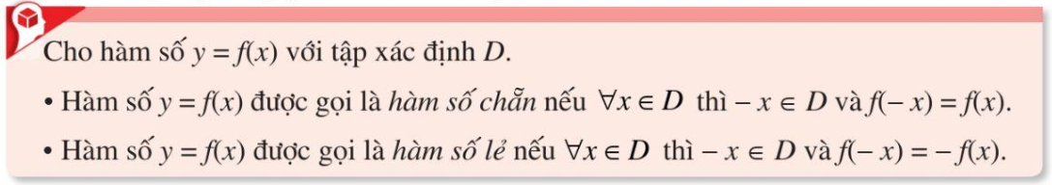

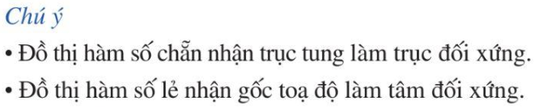

**b) Hàm số tuần hoàn**

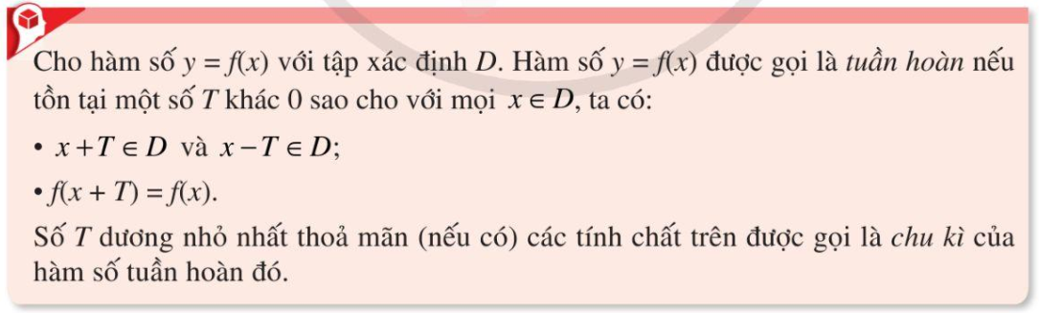

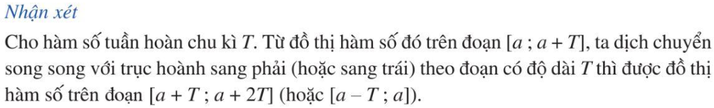

**II. Hàm số **

**1. Định nghĩa:**

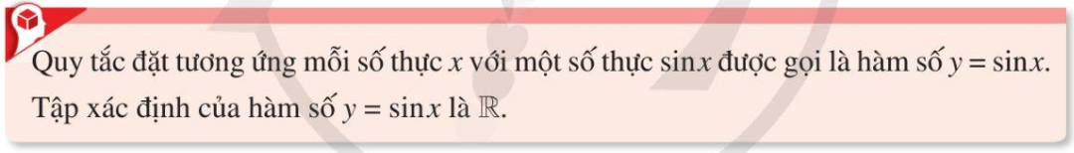

**2. Đồ thị và tính chất của hàm số **

* TXĐ: 
* Hàm số  xác định trên , nhận giá trị trên đoạn  và
* Là hàm số lẻ vì: .
* Là hàm số tuần hoàn với chu kỳ .

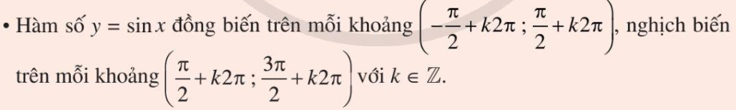

Hàm số  nhận các giá trị đặc biệt:

• .

• .

• 

Đồ thị hàm số :

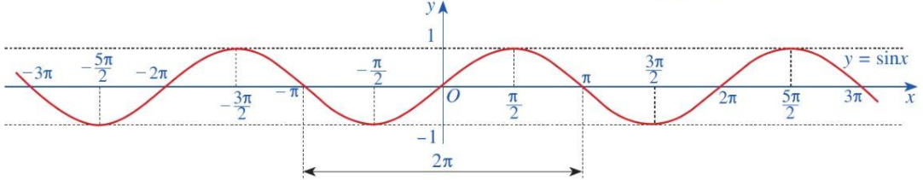

**III. Hàm số **

**1. Định nghĩa:**

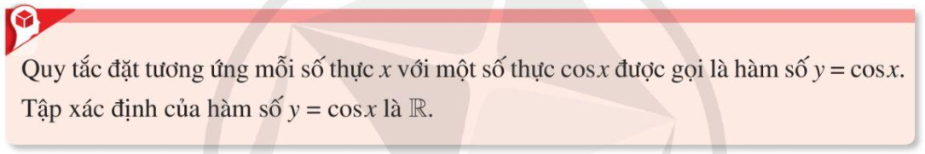

**2. Đồ thị và tính chất của hàm số **

* TXĐ: 
* Hàm số  xác định trên , nhận giá trị trên đoạn  và
* Là hàm số chẳn vì: .
* Là hàm số tuần hoàn với chu kỳ .



Hàm số  nhận các giá trị đặc biệt:

• .

• .

• 

Đồ thị hàm số :

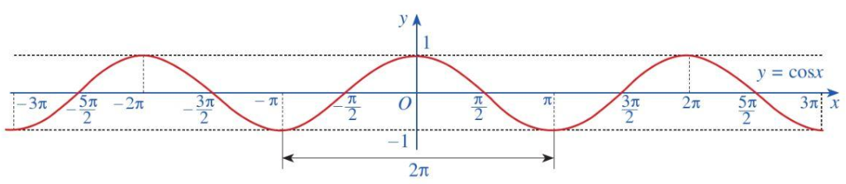

**III. Hàm số** 

**1. Định nghĩa:**

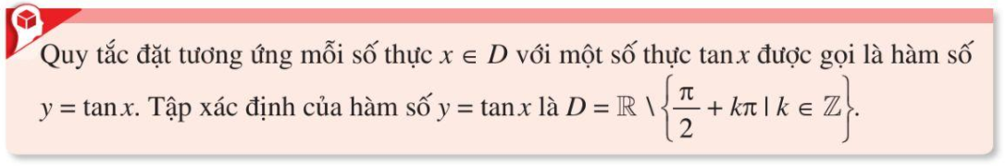

**2. Đồ thị và tính chất của hàm số** 

* TXĐ: 
* Hàm số  nhận giá trị trên 
* Là hàm số chẳn vì: .
* Là hàm số tuần hoàn với chu kỳ .



Hàm số  nhận các giá trị đặc biệt:

• .

• .

• 

Đồ thị hàm số :

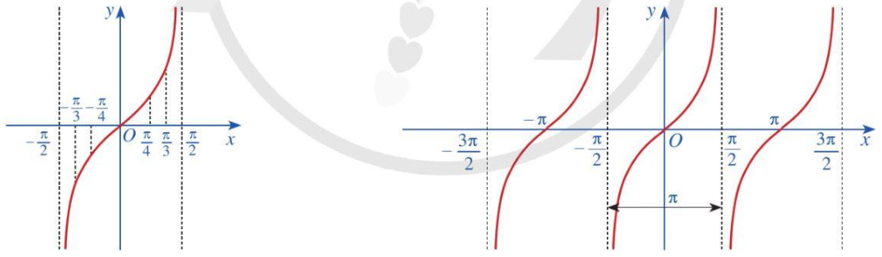

**III. Hàm số** 

**1. Định nghĩa:**

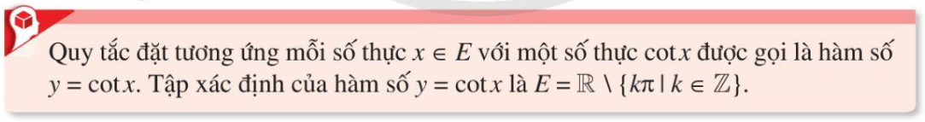

**2. Đồ thị và tính chất của hàm số** 

* TXĐ: .
* Hàm số  nhận giá trị trên .
* Là hàm số lẻ vì: .
* Là hàm số tuần hoàn với chu kỳ .



Hàm số  nhận các giá trị đặc biệt:

• .

• .

• 

Đồ thị hàm số :

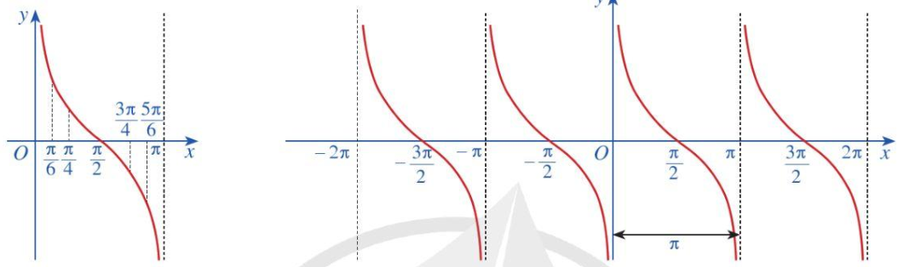

**HỆ THỐNG BÀI TẬP TỰ LUẬN**

**II ===I**

DẠNG 1. TẬP XÁC ĐỊNH CỦA HÀM SỐ

**KIẾN THỨC CẦN THIẾT.**

**1 ===I**

***TẬP XÁC ĐỊNH CỦA HÀM SỐ LƯỢNG GIÁC CƠ BẢN.***

Hàm số  có tập xác định là .

Hàm số có tập xác định là .

Hàm số  có tập xác định là .

***PHƯƠNG PHÁP***

**+ Tìm điều kiện để hàm số có nghĩa**

**+ Giải ra điều kiện**

**+ Suy ra tập xác định của hàm số**

***Chú ý:*** Cho hàm số  xác định bởi:

**+**  lưu ý .

**+**  thì  có nghĩa khi .

**+**  lưu ý .

**+**  xác định **.**

**+**  xác định **.**

**BÀI TẬP.**

**2 ===I**

1. Tìm tập xác định của hàm số 

1. Tìm tập xác định của hàm số 

1. Tìm tập xác định của hàm số 

1. Tìm tập xác định của hàm số 

1. Tìm tập xác định của hàm số 

1. Tìm tập xác định của hàm số 

1. Tìm tập xác định của hàm số 

1. Tìm tập xác định của hàm số 

1. Tìm tập xác định của các hàm số sau

a)  b). c)  d).

e)  f). g)  h) 

i)  j) 

1. Tìm  để hàm số sau xác định trên 

a)  b)

1. Có bao nhiêu giá trị nguyên của tham số để hàm số  xác định trên 

DẠNG 2. XÉT TÍNH CHẴN LẺ CỦA CÁC HÀM SỐ LƯỢNG GIÁC CƠ BẢN

**KIẾN THỨC CẦN THIẾT.**

**1 ===I**

**Định nghĩa:** Cho hàm số xác định trên 

- Hàm số  được gọi là hàm số chẵn nếu với mọi thuộc , ta có  cũng thuộc  và 

- Hàm số  được gọi là hàm số lẻ nếu với mọi thuộc , ta có cũng thuộc  và 

##### **Phương pháp giải**

Ta thực hiện theo các bước sau:

*Bước 1:* Tìm tập xác định  của hàm số, khi đó:

➢ Nếu  là tập đối xứng (tức là ), ta thực hiện tiếp bước 2.

➢ Nếu  không phải là tập đối xứng (tức là  mà ), ta kết luận hàm số không chẵn cũng không lẻ.

*Bước 2:* Xác định , khi đó:

➢ Nếu  kết luận hàm số là hàm chẵn.

➢ Nếu  kết luận hàm số là hàm lẻ.

➢ Ngoài ra kết luận hàm số không chẵn cũng không lẻ.

***Chú ý***: Với các hàm số lượng giác cơ bản, ta có:

1. Hàm số  là hàm số lẻ.

2. Hàm số  là hàm số chẵn

3. Hàm số  là hàm số lẻ.

4. Hàm số  là hàm số lẻ.

**\* Lưu ý: Một số công thức liên quan đến việc xử lí dấu “  ’’**

1. Công thức hai cung đối nhau:



2. 

3.  khi  chẵn và  khi  lẻ.

**BÀI TẬP.**

**2 ===I**

1. Xét tính chẵn lẻ của các hàm số sau

a)   b) 

c)  d) 

1. Xét tính chẵn lẻ của các hàm số sau

a)  b)  c) 

1. Xác định tất cả các giá trị của tham số  để hàm số  là hàm chẵn.

**DẠNG 3: TÍNH TUẦN HOÀN CỦA HÀM SỐ**

**KIẾN THỨC CẦN THIẾT.**

**1 ===I**

**Định nghĩa:** Hàm số  có tập xác định là  được gọi là hàm số tuần hoàn, nếu tồn tại một số  sao cho với mọi  ta có:

✓  và .

✓ .

Số dương  nhỏ nhất thỏa mãn các tính chất trên được gọi là chu kì hàm số tuần hoàn đó.

Người ta chứng minh được rằng hàm số  tuần hoàn với chu kì ; hàm số  tuần hoàn với chu kì ; hàm số  tuần hoàn với chu kì ; Hàm số  tuần hoàn với chu kì .

**Chú ý:**

• Sử dụng định nghĩa hàm số tuần hoàn và tìm chu kì của nó.

• Sử dụng các kết quả sau:

- Hàm số  là một hàm số tuần hoàn với chu kì 

- Hàm số  là một hàm số tuần hoàn với chu kì 

- Hàm số  là một hàm số tuần hoàn với chu kì 

- Hàm số  là một hàm số tuần hoàn với chu kì 

- Nếu hàm số  chỉ chứa các hàm số lượng giác có chu kì lần lượt là  thì hàm số  có chu kì  là bội chung nhỏ nhất của .

- Nếu hàm số  tuần hoàn với chu kì T thì hàm số (c là hằng số) cũng là hàm số tuần hoàn với chu kì T.

***Một số dấu hiệu nhận biết hàm số  không phải là hàm tuần hoàn***

Hàm số  không phải là hàm tuần hoàn khi một trong các điều kiện sau bị vi phạm:

+ Tập xác định của hàm số là tập hữu hạn.

+ Tồn tại số a sao cho hàm số không xác định với  hoặc .

+ Phương trình  có nghiệm nhưng số nghiệm hữu hạn.

+ Phương trình  có vô số nghiệm sắp thứ tự:



mà  hay .

**BÀI TẬP.**

**2 ===I**

1. Xét tính tuần hoàn và tìm chu kì (nếu có) của hàm số sau: .

1. Xét tính tuần hoàn và tìm chu kì (nếu có) của hàm số sau: .

1. Xét tính tuần hoàn và tìm chu kì (nếu có) của hàm số sau: 

1. Chứng minh rằng hàm số sau là hàm số tuần hoàn và tìm chu kì của nó: .

1. Cho  là các số thực khác 0. Chứng minh rằng hàm số  là hàm số tuần hoàn khi và chỉ khi  là số hữu tỉ.

1. Cho hàm số  và  là hai hàm số tuần hoàn với chu kỳ lần lượt là . Chứng minh rằng nếu  là số hữu tỉ thì các hàm số  là những hàm số tuần hoàn.

1. Tìm chu kì (nếu có) của các hàm số sau:

a)  b) .

b) c) .d) 

1. Tìm chu kỳ của hàm số: .

**DẠNG 4: GIÁ TRỊ LỚN NHẤT, GIÁ TRỊ NHỎ NHẤT CỦA HÀM SỐ LƯỢNG GIÁC**

**KIẾN THỨC CẦN THIẾT.**

**1 ===I**

**PHƯƠNG PHÁP GIẢI TOÁN**

1) 2) 3) 4) 

**BÀI TẬP.**

**2 ===I**

1. Tìm GTLN - GTNN của các hàm số sau:

**a.**. **b.**.

**c.**. **d.**.

**e.**. **f.** với .

**g.** với .

**Câu 24: Tìm GTLN – GTNN của các hàm số sau:**

**a.**

**b.**

**c.**

**d.**

**e.**trên đoạn 

**f.**trên đoạn.

**g.**trên đoạn.

**h.**.

**i.** Tìm min của hàm số:  với .